Приложение 1

Кроссворд
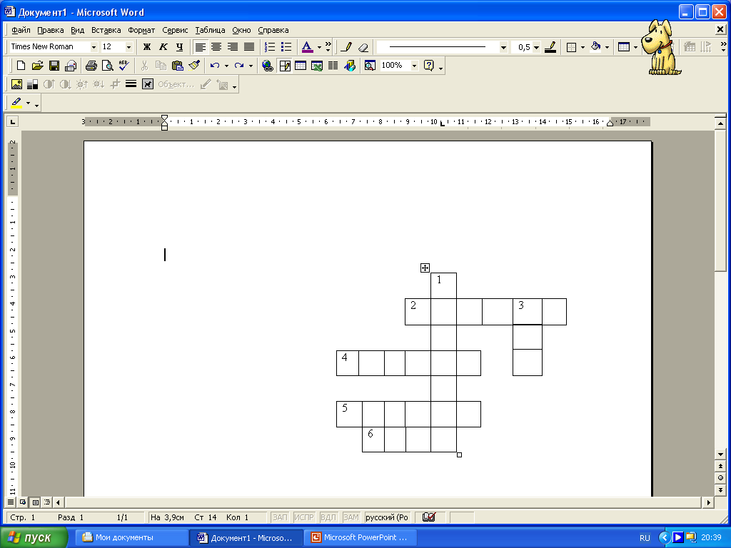

По вертикали:
- Орган пищеварения в виде мускульного мешка (желудок)
3. Орган обоняния, находящийся на лице у человека и на мордочке у животного (нос)
По горизонтали:
2.Самая крупная пищеварительная железа у животных и человека, вырабатывающая желчь (печень)
- Газообразное вещество, составляющее атмосферу земли (воздух).
- Орган дыхания у человека и позвоночных животных (лёгкое).
- Подвижный мышечный орган в полости рта (язык)

